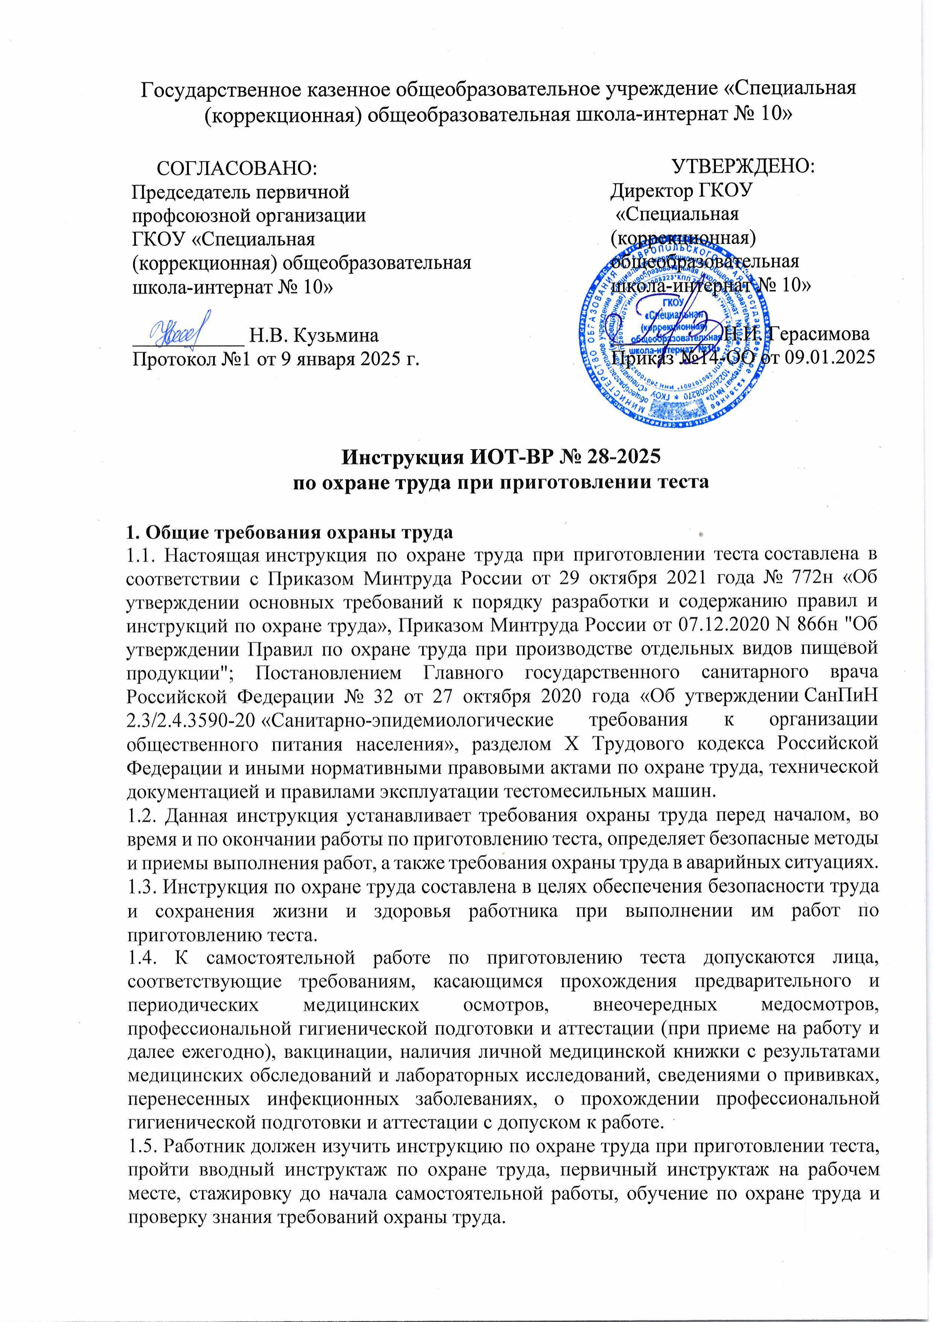

1.6. Работник, допущенный к работе по приготовлению теста, должен знать:

* устройство и принцип работы кухонного тестомесильного и взбивального оборудования;
* правила безопасной эксплуатации и ухода за тестомесильным оборудованием, миксером;
* назначение механизмов и устройств безопасности оборудования;
* возможные неисправности тестомесильного оборудования, миксера и методы их устранения;
* особенности эксплуатации оборудования и технологической оснастки;
* опасные и вредные факторы при приготовлении теста с использованием тестомесильного оборудования;
* требования производственной санитарии, правила личной гигиены;
* санитарно-гигиенические требования содержания рабочего места;
* меры предупреждения пищевых отравлений;
* порядок действий, в случае аварийной ситуации, при возникновении пожара;
* правила пользования первичными средствами пожаротушения;
* способы оказания первой помощи при несчастных случаях;
* [инструкцию по охране труда при работе с тестомесом](https://ohrana-tryda.com/node/1041)
* [инструкцию по охране труда при работе с миксером](https://ohrana-tryda.com/node/1028)

1.7. В процессе работы по приготовлению теста возможно воздействие следующих опасных и (или) вредных производственных факторов:

* физические: микроклимат - относительная влажность воздуха;
* тяжесть трудового процесса: физическая динамическая нагрузка.

Факторы признаются вредными, если это подтверждено результатами СОУТ. 1.8. Перечень профессиональных рисков и опасностей при приготовлении теста:

* повышенная запыленность воздуха рабочей зоны;
* недостаточная освещенность рабочей зоны;
* повышенный уровень шума при использовании тестомесильной машины;
* травмирование при прикосновении к механизмам тестомеса;
* острые кромки, заусенцы на поверхностях оборудования, кухонного инвентаря;
* травмирование при падении на влажном и скользком полу;
* поражение электрическим током при неисправности электрооборудования, при отсутствии заземления, прикосновении к токоведущим частям используемого электрооборудования, поврежденным шнурам питания;
* физические перегрузки.

1.9. При приготовлении теста, как правило, используется следующая спецодежда: костюм для защиты от общих производственных загрязнений и механических воздействий, фартук из полимерных материалов с нагрудником, нарукавники из полимерных материалов. Используется санитарная одежда: халат хлопчатобумажный, головной убор (колпак, шапочка). 1.10. В целях предупреждения и предотвращения распространения желудочно-кишечных, паразитарных и других заболеваний при приготовлении теста работнику следует:

* проходить ежедневный осмотр на наличие гнойничковых заболеваний кожи рук и открытых поверхностей тела, признаков инфекционных заболеваний;
* сообщать обо всех случаях заболеваний кишечными инфекциями у членов семьи, проживающих совместно, медицинскому работнику или ответственному лицу;
* тщательно мыть руки с мылом перед началом работ по приготовлению теста;
* осуществлять приготовление теста с использованием спецодежды, санитарной одежды;
* коротко стричь ногти, не носить ювелирные изделия.

1.11. Работник, допустивший нарушение (невыполнение) настоящей инструкции по охране труда при приготовлении теста, рассматривается, как нарушитель производственной дисциплины и может быть привлечён к дисциплинарной ответственности в соответствии с Трудовым Кодексом Российской Федерации и прохождению внеочередной проверки знания требований охраны труда.

**2. Требования охраны труда перед началом работы**

2.1. Перед началом работы по приготовлению теста следует надеть спецодежду, застегнуть ее, волосы заправить под головной убор. Не застёгивать одежду булавками, не допускать свисающих концов.

2.2. Убедиться в достаточности освещения рабочей зоны.

2.3. Оценить визуально состояние пола на рабочем месте (отсутствие скользкости, выбоин). Убедиться в наличии диэлектрического коврика (если пол выполнен из токопроводящих материалов).

2.4. Обеспечить наличие свободных проходов около тестомесильного оборудования, миксера, производственного стола.

2.5. Убедится в том, что производственный стол, тестомесильная и взбивальная машины устойчивы (надежно закреплены), обеспечена безопасность их опрокидывания. 2.6. Осуществить осмотр тестомесильного оборудования, миксера и убедиться:

* в правильной и надежной сборке оборудования, съемных деталей и механизмов;
* в отсутствии дефектов и повреждений;
* в целостности и надежности закрытия токоведущих и пусковых устройств;
* в исправности, правильной установке и надежном креплении ограждений движущихся частей оборудования;
* в чистоте оборудования и отсутствии посторонних предметов внутри;
* в надежности подсоединения защитного заземления;
* в целостности шнура питания, штекера и электрической розетки (пакетника).

2.7. Подготовить и проверить на целостность и отсутствие дефектов применяемый кухонный инструментарий и инвентарь, кухонную посуду.

2.8. Подготовить, удобно и устойчиво разместить продукты.

2.9. Не приступать к работе по приготовлению теста в случае плохого самочувствия или внезапной болезни. Приступать к работе следует после выполнения подготовительных мероприятий и устранения всех недостатков и неисправностей.

**3. Требования охраны труда во время работы**

3.1. При приготовлении теста соблюдать правила ношения спецодежды, пользования средствами индивидуальной защиты, а также выполнять правила личной гигиены и содержать в надлежащей чистоте и порядке рабочее место.

3.2. Не допускать применение кухонного инвентаря и кухонной посуды с дефектами. 3.3. Не загромождать рабочее место, проходы к оборудованию, рубильнику (пакетнику) продуктами, тарой.

3.4. Во избежание распыления муки избегать резких действий с ней.

3.5. Для обеспечения пожаро- и взрывобезопасности не пользоваться открытым огнем в помещении, где производится работа с мукой, сахаром, крахмалом.

3.6. Кухонную посуду, столы, кухонный инвентарь для приготовления теста использовать в соответствии с маркировкой.

3.7. Соблюдать последовательность и поточность технологических процессов при приготовлении теста, обеспечивающих химическую, биологическую и физическую (в том числе исключение попадания посторонних предметов и частиц в тесто) безопасность.

3.8. Краны смесителей, вентили открывать медленно, без рывков и больших усилий. 3.9. Тестомесильное и взбивальное оборудование использовать только в исправном состоянии, в соответствии с требованиями и правилами безопасности, указанными в технической документации завода-изготовителя.

3.10. Располагаться на безопасном расстоянии от тестомесильного оборудования, миксера не наклоняться над ними, не допускать попадания в механизмы элементов одежды.

3.11. При использовании тестомесильной машины и миксера соблюдать следующие меры безопасности:

* включение и выключение выполнять сухими руками, стоять на диэлектрическом коврике;
* не включать оборудование в сеть без заземления;
* замеры температуры и опробование теста проводить только при выключенном тестомесе и полной остановке рабочего органа;
* соблюдать нормы загрузки тестомесильного аппарата продуктом (при замесе жидкого теста дежу загружать на 80 - 90%, крутого - на 50%).
* ручную выгрузку, очистку тестомеса от оставшегося теста осуществлять только после выключения машины и полного останова рабочего органа.
* не открывать крышки тестомесильного оборудования и миксера, не просовывать руки в опасные зоны, не загружать в дежу и не извлекать продукт при работе оборудования;
* не прикасаться к открытым и не огражденным токоведущим частям электрооборудования, оголенным и с поврежденной изоляцией проводам;
* не подвергать электрооборудование воздействию экстремальных температур, чрезмерной влажности;
* не допускать резких перегибов, защемления и натягивания кабеля питания;
* отключать тестомесильное и взбивальное оборудование от сети при завершении работы, во время разборки, проведения чистки и мойки;
* не оставлять без надзора работающее оборудование.

3.12. Не применять тестомесильное оборудование, миксер для продуктов и/или способов применения, отличающихся от описанных в руководстве по эксплуатации завода-изготовителя. Не использовать оборудование не по назначению.

3.13. Своевременно убирать с пола случайно упавший продукт, муку, воду.

3.14. Соблюдать требования безопасности при приготовлении теста, изложенные в инструкции по охране труда, требования производственной санитарии и правила личной гигиены, санитарно-гигиенические требования содержания рабочего места. 3.15. Применять безопасные приемы труда, следить за исправностью применяемого кухонного инвентаря, тестомесильного и взбивального оборудования.

3.16. Во время работы не отвлекаться посторонними делами и разговорами.

3.17. Не поручать работу по приготовлению теста необученным и посторонним лицам.

**4. Требования охраны труда в аварийных ситуациях**

4.1. Перечень основных возможных аварий и аварийных ситуаций при приготовлении теста, причины их вызывающие:

* неполадки в работе (поломка) тестомесильной и взбивальной машин;
* попадание в опару или тесто посторонних предметов;
* загрязнение рабочего места продуктом;
* возгорание вследствие неисправности электрооборудования.

4.2. При возникновении неполадок в работе тестомеса, миксера (посторонний шум, искрение, ощущение действия тока, запах тлеющей изоляции электропроводки) прекратить использование и обесточить, отключив от электросети, сообщить непосредственному руководителю.

4.3. В случае попадания в опару или тесто посторонних предметов остановить тестомесильное оборудование и поставить в известность непосредственного руководителя.

4.4. Если во время работы по приготовлению теста произошло загрязнение рабочего места продуктом, мукой, водой, аккуратно удалить загрязняющие вещества.

4.5. При возгорании электрооборудования обесточить его и немедленно сообщить об этом в пожарную охрану по номеру телефона 101 (112), принять меры по эвакуации людей, а при условии отсутствия угрозы жизни и здоровью людей меры по тушению пожара в начальной стадии с помощью первичных средств пожаротушения. Сообщить о возгорании непосредственному руководителю. Запрещается тушить оборудование, находящееся под напряжением, водой.

4.6. В случае получения травмы прекратить работу, позвать на помощь, а при ее отсутствии воспользоваться аптечкой первой помощи, при необходимости вызвать скорую помощь по номеру телефона 103 (обратиться в лечебное учреждение), поставить в известность непосредственного руководителя. При получении травмы иным работником оказать ему первую помощь, при необходимости вызвать скорую медицинскую помощь по телефону 103, сообщить непосредственному руководителю.

**5. Требования охраны труда по окончании работы**

5.1. Следует выключить тестомесильную машину, миксер, дождаться полной остановки вращающихся элементов и аккуратно вынуть штепсельную вилку из розетки (отключить рубильник).

5.2. Осуществить внешний осмотр, чистку и мойку оборудования от остатков продукта, санитарную обработку (дезинфекцию). Протереть чистой ветошью без ворса и просушить.

5.3. Рабочее место, производственный стол очистить щеткой от мучной пыли и протереть влажной тканью.

5.4. Не производить чистку (мойку) тестомесильной и взбивальной машины:

* погружая в воду или с помощью струи воды;
* металлическими предметами, проволочными губками, проволочными щетками или другими жесткими абразивными приспособлениями;
* синтетическими органическими растворителями на основе предельных и непредельных.

5.5. Вымыть используемый кухонный инвентарь и посуду или передать мойщику посуды.

5.6. Снять с себя спецодежду и убрать ее в установленное место.

5.7. Вымыть лицо теплой водой и руки с мылом.

5.8. Сообщить непосредственному руководителю о недостатках, влияющих на безопасность труда, пожарную безопасность, обнаруженных во время работы при приготовлении теста.

Инструкцию разработал:

специалист по охране труда __________ / Лагунова Е.А.

С инструкцией ознакомлен (а)

Лист ознакомления с инструкцией ИОТ-ВР № 28-2025

по охране труда при приготовлении теста, утвержденной приказом №14-ОО от 09.01.2025 ГКОУ «Специальная (коррекционная) общеобразовательная школа-интернат № 10»

|  |  |  |  |  |
| --- | --- | --- | --- | --- |
| №  п/п | Ф.И.О. | Должность | Подпись | Дата |
|  |  |  |  |  |
|  |  |  |  |  |
|  |  |  |  |  |
|  |  |  |  |  |
|  |  |  |  |  |
|  |  |  |  |  |
|  |  |  |  |  |
|  |  |  |  |  |
|  |  |  |  |  |
|  |  |  |  |  |
|  |  |  |  |  |
|  |  |  |  |  |
|  |  |  |  |  |
|  |  |  |  |  |
|  |  |  |  |  |
|  |  |  |  |  |
|  |  |  |  |  |
|  |  |  |  |  |
|  |  |  |  |  |
|  |  |  |  |  |
|  |  |  |  |  |
|  |  |  |  |  |
|  |  |  |  |  |
|  |  |  |  |  |
|  |  |  |  |  |
|  |  |  |  |  |
|  |  |  |  |  |
|  |  |  |  |  |